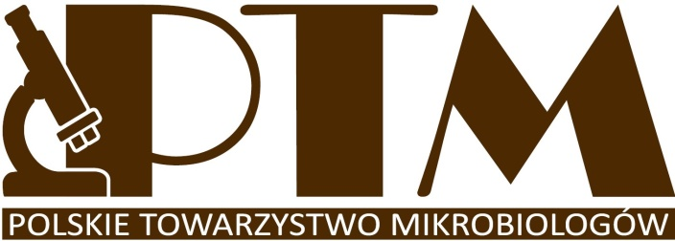
ODDZIAŁ w WARSZAWIE
Instytut Mikrobiologii, Wydział Biologii, Uniwersytet Warszawski
ul. I. Miecznikowa 1, 02-096 Warszawa
Tel.: (22) 55-41-323; Fax: (22) 55-41-402
E-mail: r.godlewska@uw.edu.pl

Warszawa, 21 listopada 2022 r.

Szanowni Państwo,

Zarząd Oddziału Warszawskiego Polskiego Towarzystwa Mikrobiologów informuje o Walnym Zgromadzeniu Członków Oddziału Warszawskiego PTM.

Zgromadzenie dokona wyboru nowego Zarządu Oddziału, na kadencję 2022-2026.

W celu zapewnienia możliwie największego udziału członków Oddziału w zgromadzeniu, a także chcąc zaoszczędzić czasu i kosztów, proponujemy je przeprowadzić w trybie zdalnym, za pomocą platformy Zoom, przy użyciu ankiet online, udostępnianych w postaci linków w trakcie e-posiedzenia.

Zapraszamy do udziału w WZ członków Oddziału Warszawskiego PTM w dniu 5 grudnia br. o godz. 14:00, logując się przy pomocy poniższego linku:
https://uw-edu-pl.zoom.us/j/94768851532?pwd=NHdoNDhlcm85SFNZdHVxbERFQXkrUT09

Pytania prosimy przesyłać do Pani Sekretarz Oddziału (r.godlewska@uw.edu.pl).

---------------------------
Dr hab. Tomasz Jagielski
Przewodniczący
Oddziału Warszawskiego PTM

